МЕСТЬ ПО-СИЦИЛИЙСКИ
ТЗ НА ПЕРСОНАЖА

Имя: Томми

Возраст: 32 года

Рост: 180см

Вес: 75-85 кг

Тип телосложения: Подтянутая фигура с широкими плечами и узкой талией говорящая об атлетическом или спортивном типе телосложения. Без лишне выраженной мускулатуры.

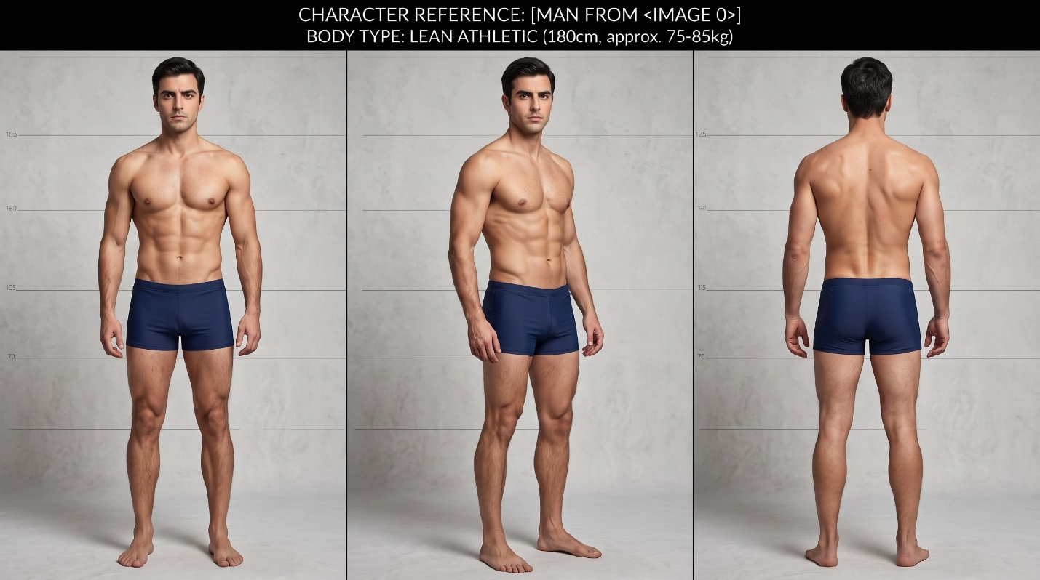

Цвет глаз: Карий.

Отличительные черты внешности: Лицо и тело без отличительных черт.


ВНЕШНОСТЬ (ПРИМЕР)

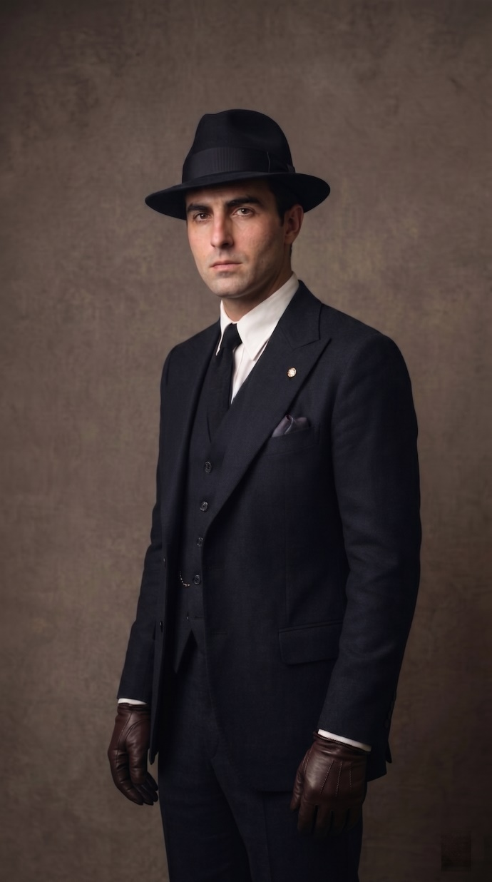  ВНЕШНОСТЬ – ПРИОРИТЕТ! | 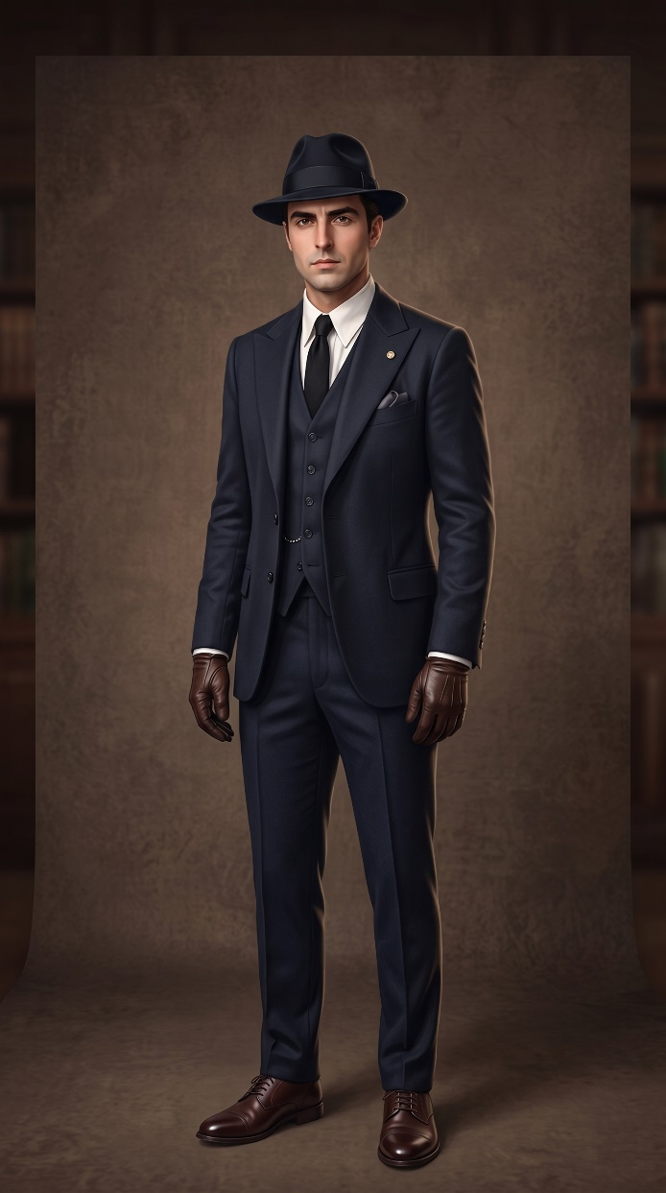  ПОЛОЖЕНИЕ ТЕЛА!

ПРИЧЕСКА: Дорисовываем отдельно!

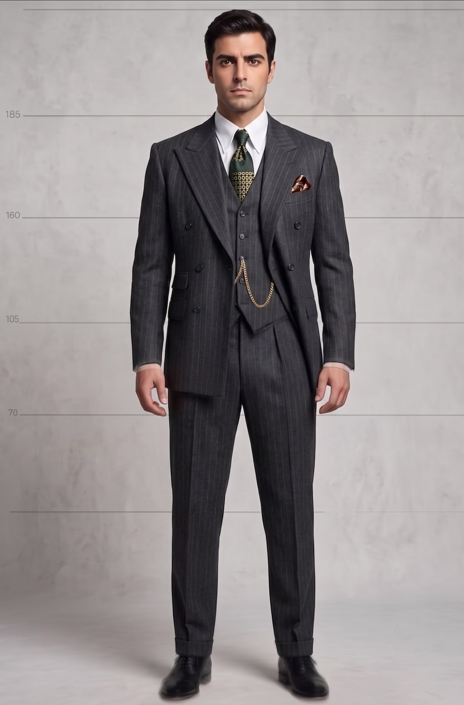


ЭМОЦИИ

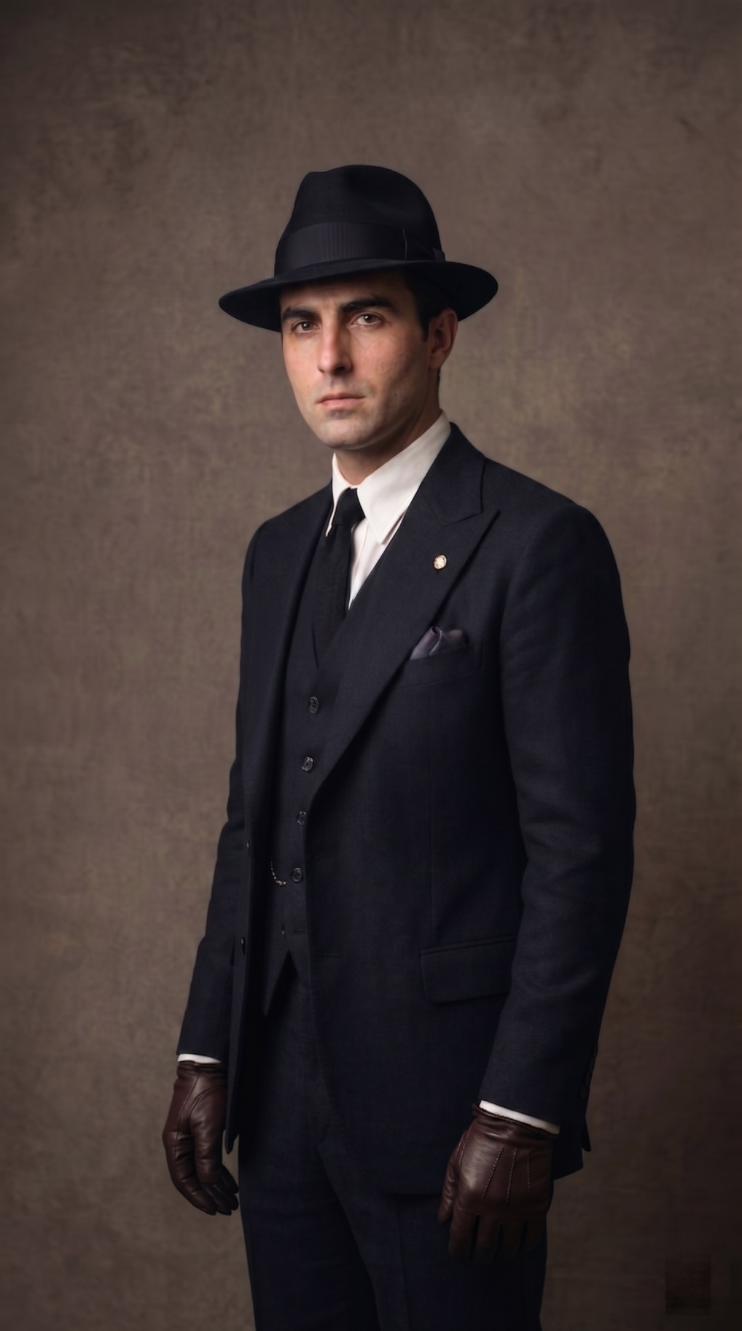  1. Нейтраль | 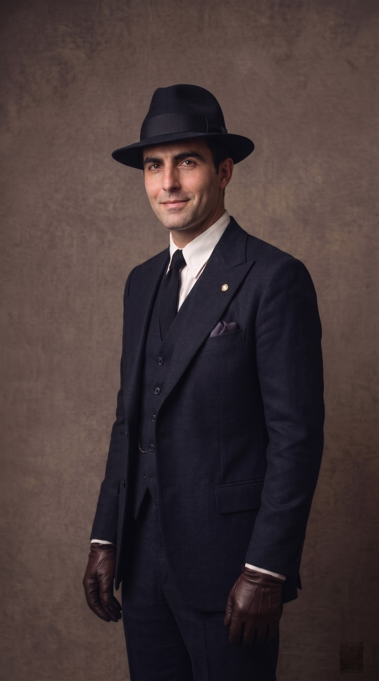  2. Улыбка

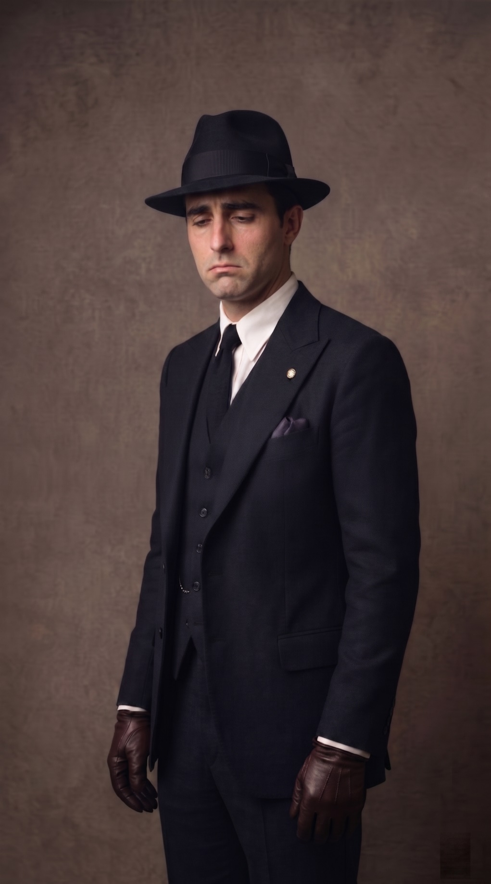  3. Печаль | 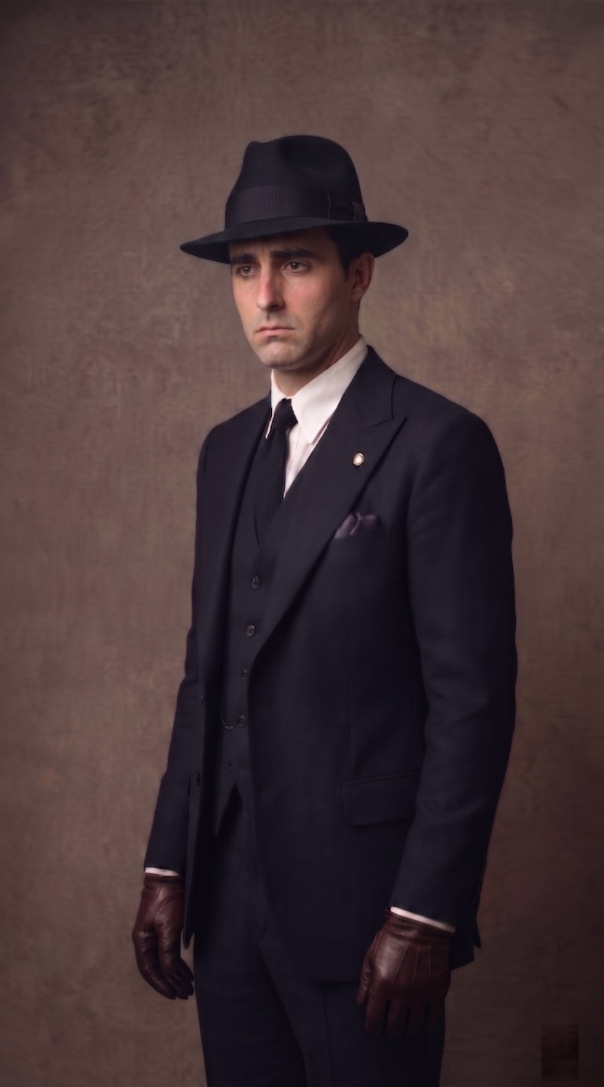  4. Задумчивый

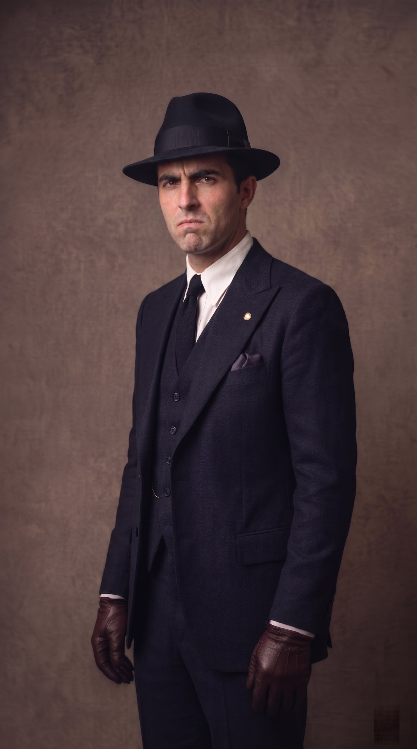  5. Недовольный | 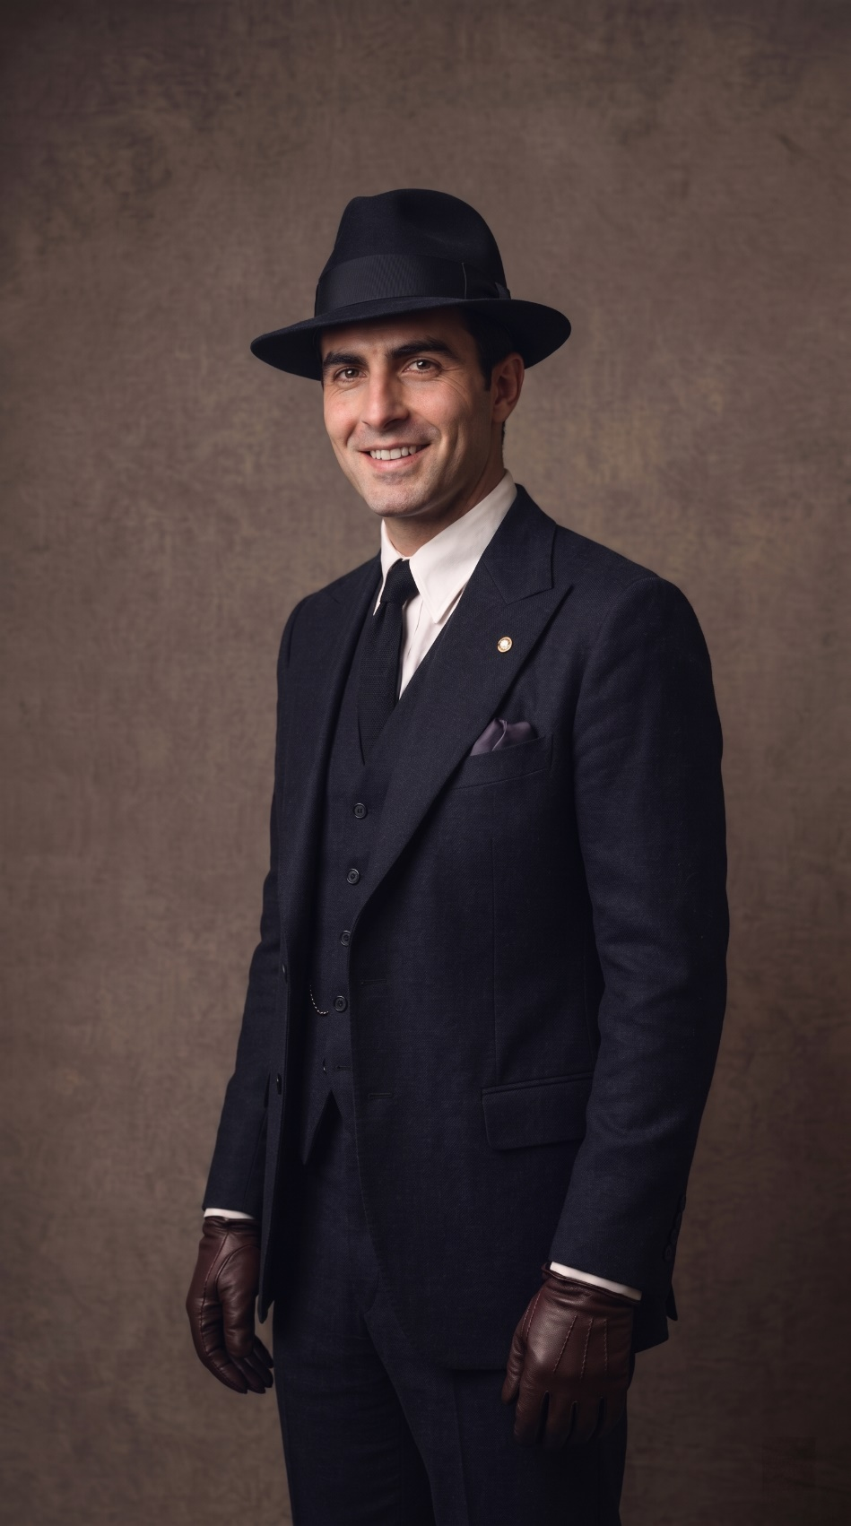  6. Улыбка с зубами

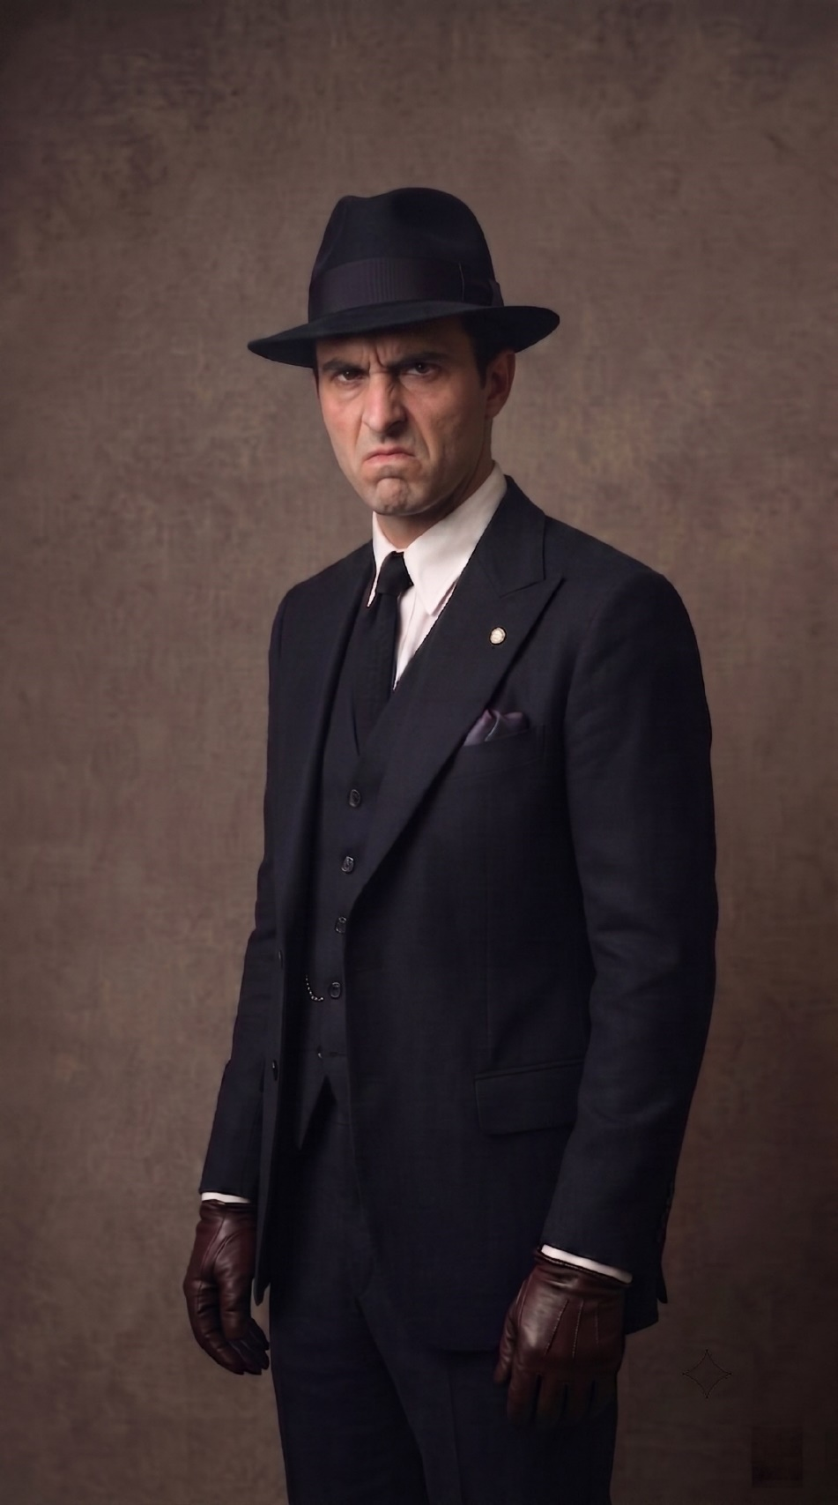  7. Злость | 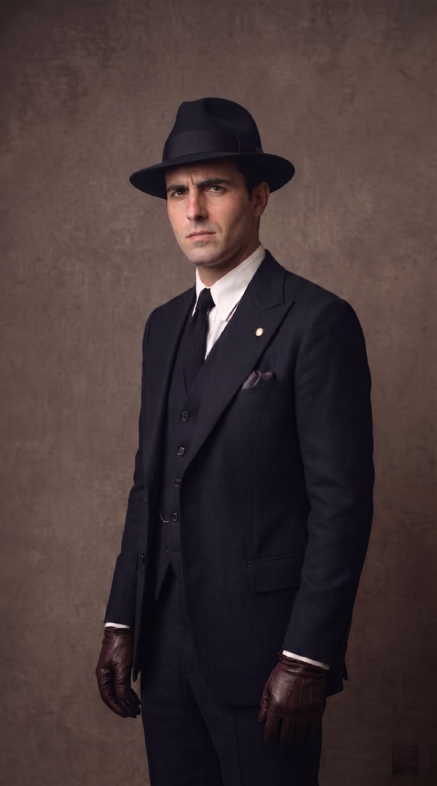  8. Вопросительный взгляд

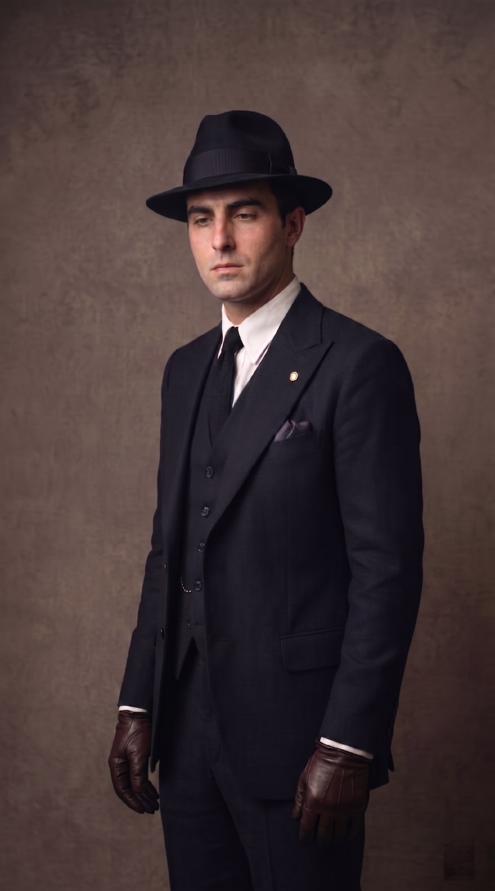
9. Взгляд в сторону


ОДЕЖДА

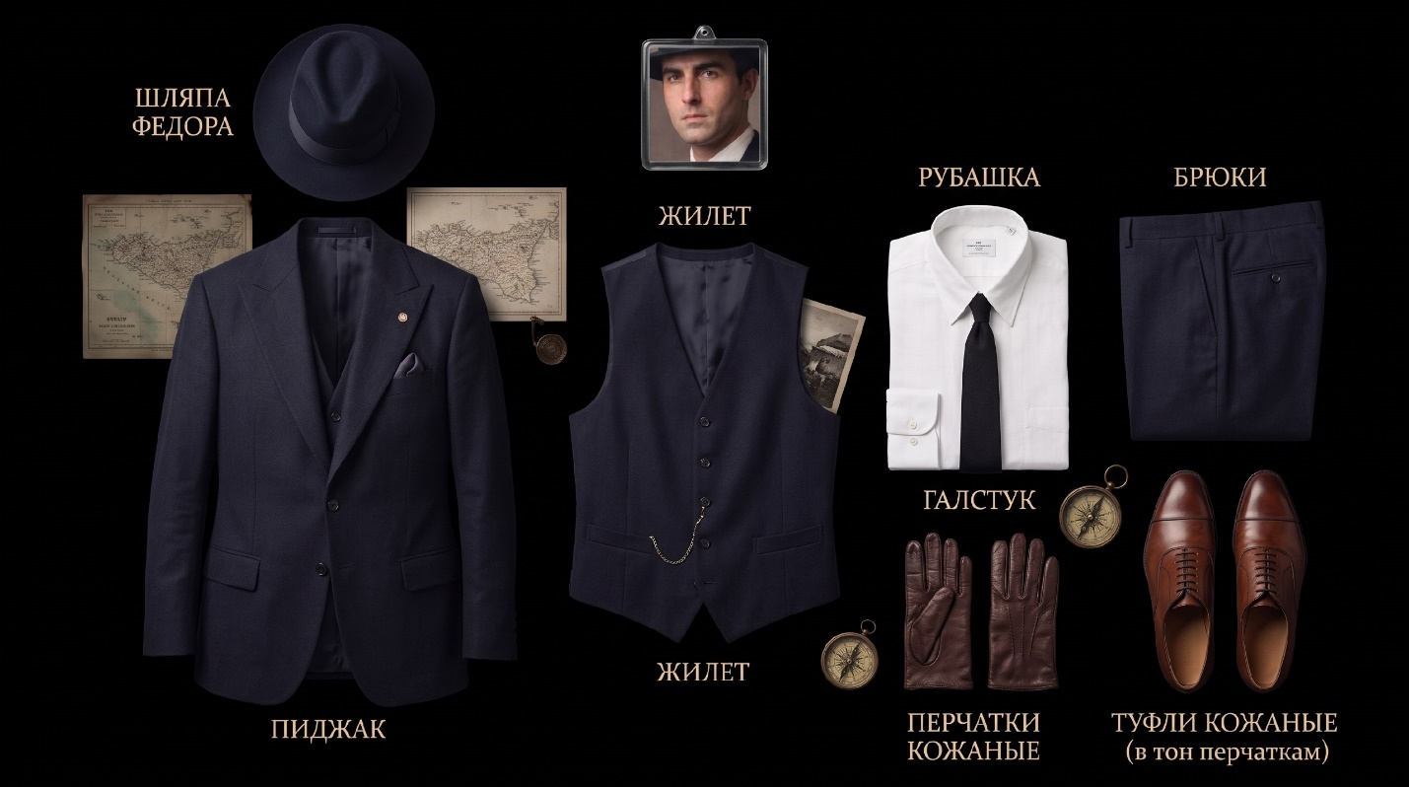



ТЕЛО ОТДЕЛЬНО ОТ ОДЕЖДЫ И ВОЛОС: ДА

